# Title: Блок предохранителей «Ниссан Х-Трейл т31»

# H1: Блок предохранителей на автомобиле «Ниссан Х-Трейл т31»

При помощи специальных устройств конечные потребитель электроэнергии защищены от потенциальных перегрузок в сети. Такими устройствами называются предохранители. В автомобилях для удобства обслуживания все предохранители объединяются в блок. Таких блоков в машине бывает 2 и больше.

Состав блока:

* предохранители;
* вывод для соединения всех устройств;
* корпус, который служит изоляцией.

Нередко производители блоков предохранителей для Ниссан Х-Трейл т31 заполняют блоки кварцевым песком. Это нужно, чтобы предотвратить перегрев.

Предохранители нужны в автомобиле для защиты его электроцепи, поскольку в случае нештатной ситуации может произойти пожар. Поэтому плавкий элемент сгорает первым, тем самым давая знать водителю о неисправности и защищая остальные устройства.

*Важно!* Большая часть предохранителей одноразовые.

## Размещение блоков в Х-Трейл т31

Как и в других машинах в Ниссан Х-Трейл т31 блоки предохранителей и реле располагаются:

* в салоне;
* под капотом.

Особенностью данной машины является то, что в моторном отделении размещено сразу 2 блока. Об этом ниже, где представлена информация о схеме блоков, назначении предохранителей и процессе замены плавких устройств Х-Трейл т31. Данная информация пригодиться при ремонтных работах, ведь никто не знает, где настигнет проблема. Хорошо, если это будет населённый пункт, где можно найти помощь. А если поломка случиться на трассе или в лесу, тогда придётся самостоятельно решать проблему, опираясь на информацию из статьи.

Наиболее частые места, в которых можно обнаружить блок предохранителей – это в салоне и под капотом. В автомобиле Ниссан Х Трейл Т31 и Т30 блок расположен в моторном отсеке (под капотом) и в пассажирском салоне. Ниже будет размещена схема расположения предохранителей. Эта схема необходима владельцу авто для того, чтобы понять принцип работы деталей, а также увидеть происходящие процессы. В ремонтных работах она незаменима.

Вид в салоне

Вид в салоне

Процесс снятия и замены

В этой статье, мы точно определились с тем, что эти элементы созданы для того, чтобы сгорать, что требует последующей замены. Иногда в автомобилях Ниссан Х Трейл Т31 и Т30 заменить нужно один элемент, а иногда целый блок. В Ниссан Трейл Т30 и Т31 общий принцип замены защитных компонентов одинаков, однако, под капотом и в салоне автомобиля замена происходит различным образом.

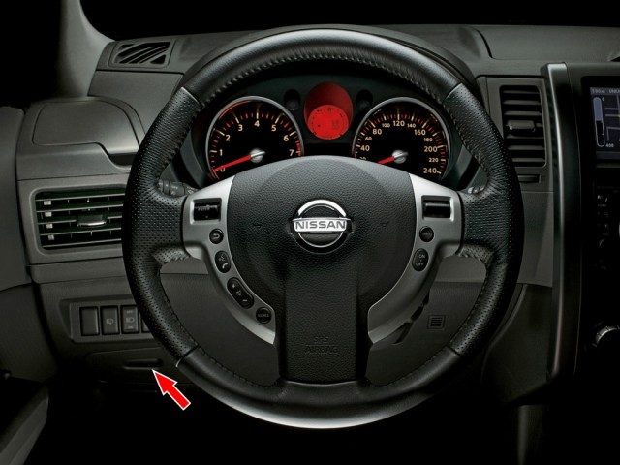

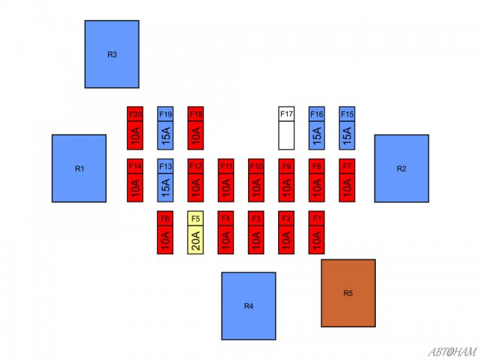

Назначение предохранителей и реле блока в салоне

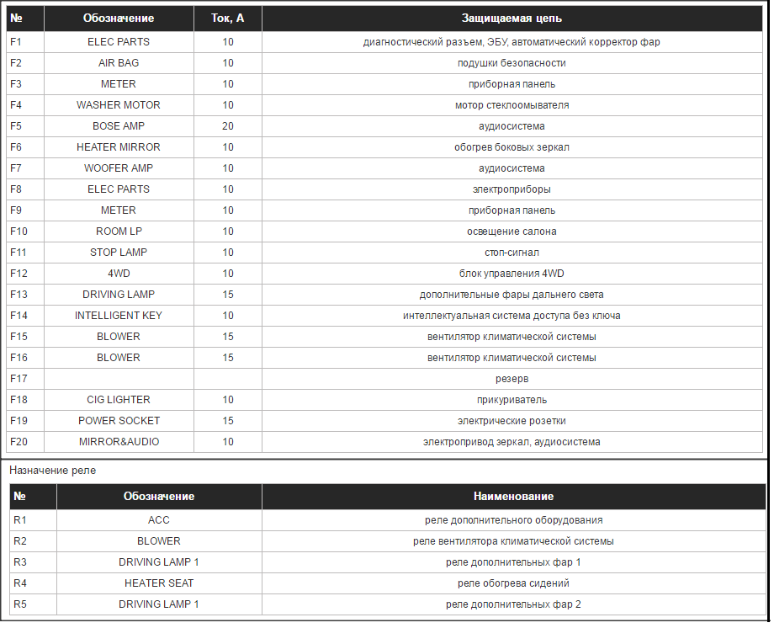

Для того чтобы начать замену, сначала нужно определиться действительно ли сгорела деталь. Ни в коем случае не вытягивайте деталь и не просматривайте её на свету, как делают многие владельцы авто. Такой способ не является достоверным. Для того чтобы обнаружить повреждённую деталь, нужно включить все нерабочие цепи (к примеру, печка, магнитофон и т.д.), возьмите пробник и начните проверять напряжение, делайте это сначала с одной стороны, потом соответственно с другой. Если напряжение с одного вывода есть, а с другого нет, то деталь повреждена. Такая проверка в автомобиле Ниссан Трейл Т31 занимает около 1 минуты.

Замена в моторном отсеке

Будьте внимательны, используйте только тот номинал предохранителей, который использовался ранее.

Блок А моторного отсека

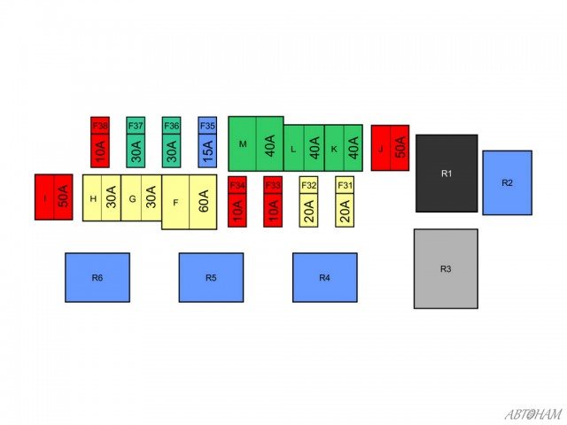

Назначение реле и предохранителей блока А

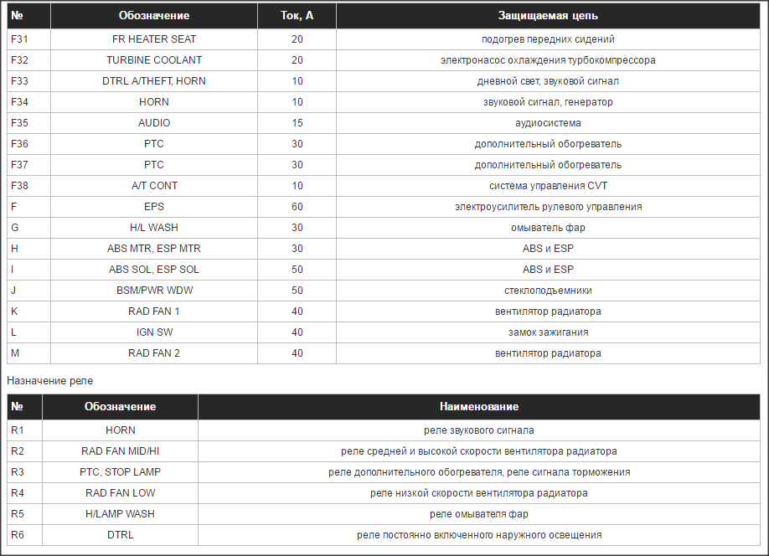

Блок Б моторного отсека

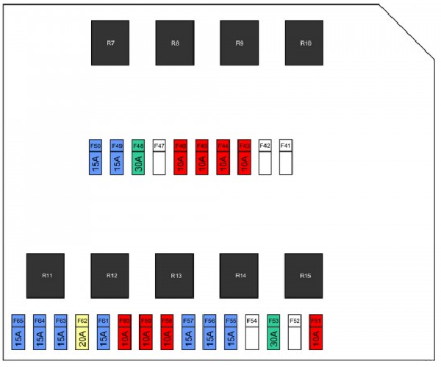

Назначение предохранителей и реле блока Б под капотом

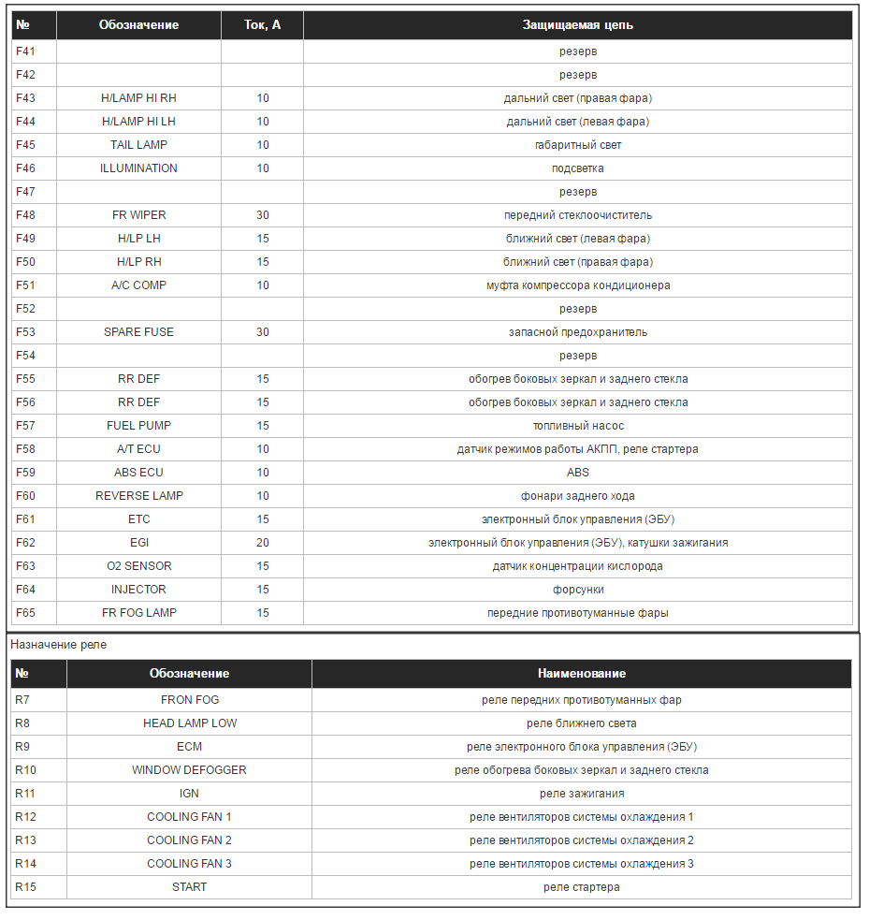

Выключите двигатель и свет.

Теперь откройте капот и снимите воздухозаборник.

Вы увидите блок, снимите с него крышку. Нажмите на фиксатор.

Когда найдёте сломанную деталь, возьмите пинцет и вытащите её.

Поставьте новую.

Теперь установите всё в обратном порядке.

Исправный и сгоревший

Исправный предохранитель и сгоревший

Замена в пассажирском салоне

Совет, прежде чем использовать пачку новых предохранителей, желательно один из них проверить на работоспособность.

Выключите двигатель и свет.

Рядом с пассажирским сидением вы увидите блок, снимите с него крышку.

Возьмите специальный пинцет и извлеките перегоревшую деталь.

Закройте крышку.

Готово, наша замена в автомобиле Ниссан успешно завершена. Надеемся, что эта статья будет вам полезной. Все интересующие вас вопросы вы можете задать в комментариях.

Видео «Состояние блока»

Посмотрите в каком состоянии находится предохранитель после двухлетнего пользования данной запчасти.

Источники:

<http://avtozam.com/nissan/trail/opisanie-bloka-predohranitelej/#ixzz4PAVhUR8Q>

<http://avtonam.ru/to-nissan/to-x-trail/fuse-x-trail/>